ГУАП

КАФЕДРА № 43

|  |  |  |
| --- | --- | --- |
| ОТЧЕТ ЗАЩИЩЕН С ОЦЕНКОЙ: |  |  |

ПРЕПОДАВАТЕЛЬ:

|  |  |  |  |  |  |  |
| --- | --- | --- | --- | --- | --- | --- |
| доцент, к.т.н., доцент | / |  | / |  | / | В. В. Мышко |
| (должность, учёная степень, звание) |  | (подпись) |  | (дата защиты) |  | (инициалы, фамилия) |

ОТЧЕТ О ЛАБОРАТОРНОЙ РАБОТЕ №3

«**Проверка гипотез о параметрах законов**

**распределения**»

ПО КУРСУ: «ОБРАБОТКА ЭКСПЕРИМЕНТАЛЬНЫХ ДАННЫХ»

|  |  |  |  |
| --- | --- | --- | --- |
| РАБОТУ ВЫПОЛНИЛ СТУДЕНТ: | 4134к | / | Н.А. Костяков |
|  | (номер группы) |  | (инициалы, фамилия) |

|  |  |  |  |  |
| --- | --- | --- | --- | --- |
|  | / |  | / |  |
|  |  | (подпись студента) |  | (дата отчета) |

Санкт-Петербург 2025

**Постановка задачи**

Для случайных величин X и Y проверить гипотезу о равенстве математических

ожиданий на основе заданных массивом экспериментальных данных.

Порядок выполнения задания:

1. Найти оценки математических ожиданий по заданным массивам

экспериментальных данных (таблица 3.1);

2. Проверить нулевую гипотезу о равенстве математических ожиданий при

конкурирующей гипотезе:

а. что математическое ожидание случайной величины X больше

математического ожидания случайной величины Y (для четных

вариантов);

б. что математическое ожидание случайной величины X меньше

математического ожидания случайной величины Y (для нечетных

вариантов).

Вариант 88



**Ход выполнения работы**

1. Найти оценки математических ожиданий по заданным массивам

экспериментальных данных (таблица 3.1)

M(X) для X = **9.5400**

M(X) для Y = **10.0800**

2. Проверить нулевую гипотезу о равенстве математических ожиданий при

конкурирующей гипотезе:

а. что математическое ожидание случайной величины X больше

математического ожидания случайной величины Y (для четных

вариантов);

Для проверки использую критерий Стьюдента, так как выборка достаточна мала,

и уровень значимости 0.05 как удобное значение, которым часто оперируют при других расчетах

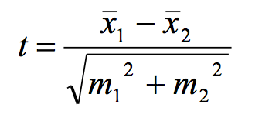

рис. 1 - Формула Т-критерия

Стандартное отклонение X: **2.0079**

Стандартное отклонение Y: **2.6499**

T-статистика: **-0.5136**

P-значение: **0.3069**

рассчитанная при помощи пакета scipy.stats

Если P-значение > уровня значимости, значит X > Y, иначе оснований для опровержения равенства нет

В случае варианта P-значение: 0.3069 > уровень значимости: 0.05, значит оснований для **опровержения равенства нет**

**Результат работы программы**

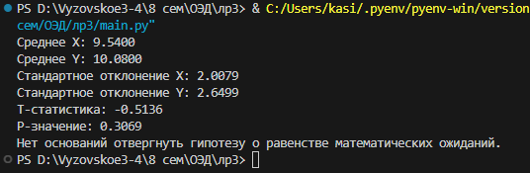

**Листинг программы на Python**

|  |
| --- |
| import numpy as np  import scipy.stats as stats  # Данные из таблицы  x_values = np.array([7.9, 8.6, 9.3, 9.2, 10.7, 13.4, 11.3, 10.4, 8.4, 6.2])  y_values = np.array([6.3, 10.2, 11.8, 12.3, 13.1, 11.9, 10.8, 9.9, 9.7, 4.8])  # Оценка математических ожиданий  mean_x = np.mean(x_values)  mean_y = np.mean(y_values)  std_x = np.std(x_values, ddof=1)  std_y = np.std(y_values, ddof=1)  n_x = len(x_values)  n_y = len(y_values)  # Проверка гипотезы с использованием t-критерия Стьюдента (двухвыборочный t-тест)  t_stat, p_value = stats.ttest_ind(x_values, y_values, alternative='less')  # Вывод результатов  print(f'Среднее X: {mean_x:.4f}')  print(f'Среднее Y: {mean_y:.4f}')  print(f'Стандартное отклонение X: {std_x:.4f}')  print(f'Стандартное отклонение Y: {std_y:.4f}')  print(f'T-статистика: {t_stat:.4f}')  print(f'P-значение: {p_value:.4f}')  alpha = 0.05  # Уровень значимости  if p_value < alpha:      print('Гипотеза о равенстве математических ожиданий отвергается.')  else:      print('Нет оснований отвергнуть гипотезу о равенстве математических ожиданий.') |